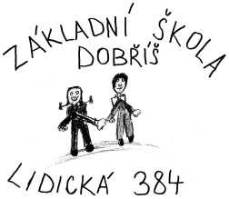
ZÁKLADNÍ ŠKOLA DOBŘÍŠ, LIDICKÁ 384
263 01 DOBŘÍŠ
tel.: 318 521 171, spec.dobris@zsdobrislidicka.cz,
www.zsdobris-lidicka.cz, datová schránka: he3dp8i

NÁVRH KANDIDÁTA DO ŠKOLSKÉ RADY
(pro volby z řad zákonných zástupců žáků)
Adresát:
Mgr. Michaela Fejtová Krajská, ředitelka školy
Základní škola Dobříš, Lidická 384, 263 01 Dobříš
NAVRHOVANÝ KANDIDÁT
Jméno a příjmení: ............................................................................................................
Datum narození: ..............................................................................................................
Adresa trvalého pobytu: ..................................................................................................
Zákonný zástupce žáka (jméno, třída):...........................................................................

V Dobříši dne .................................... ......................................................
podpis kandidáta
PROHLÁŠENÍ KANDIDÁTA O SOUHLASU S KANDIDATUROU
(musí být vlastnoručně podepsáno navrhovaným kandidátem)
Já, níže podepsaný/á:
tímto prohlašuji, že souhlasím se svou kandidaturou ve volbách do Školské rady při Základní škole Dobříš, Lidická 384, za komunitu zákonných zástupců žáků (rodičů).
Dále prohlašuji, že mi nejsou známy žádné překážky volitelnosti do školské rady.

V Dobříši dne .................................... ......................................................
podpis kandidát

